VELIKI MALI KARNEVAL

U organizaciji Društva Naša djeca Poreč u subotu 23. veljače održan je VELIKI MALI KARNEVAL.
U njemu je sudjelovalo 12 skupina našeg vrtića i ukupno 228 djece. U pripremu i maskiranje uz odgojiteljice uključili su se i roditelji, asistentice i studentice te je ovo nadasve bio mnogobrojan , šarolik, razdragan i veseo karneval!

Maštovitost se očitovala u svakoj maskiranoj skupini. Kako se i očekivalo bilo je neuobičajenih situacija pa su tako praveći se važne po trgu šetale Afričke žirafe, zapinjali lavlji repovi, abeceda se naučila prije škole, račići jeli krofne, Slatka Istra iz Vižinade preselila u Poreč, sovice plesale danju, radiolozi i rendgenski pregled bili dostupni svima, zubi i zubari bili bezbolni, srca se zaljubila u igru, vesele koke kokodakale u centru grada i to na istom mjestu na kojem su kraljevi i kraljice plesali menuet , a sve pobjede proslavili su raspjevani i pristojni navijači.

I tako je uz veselu glazbu i kostimirani ples obilježen praznik maškara!

Pst. ...Iako je puhalo u vjetru smo prepoznali miris nadolazećeg proljeća. Ples uz „Vivaldijevo
proljeće“ nije bio slučajan……

Mali slastičari Slatke Istre i Sovice
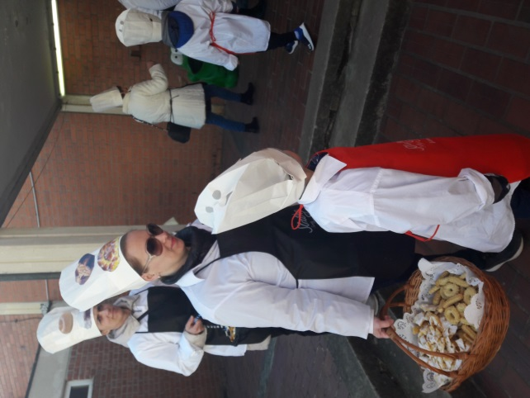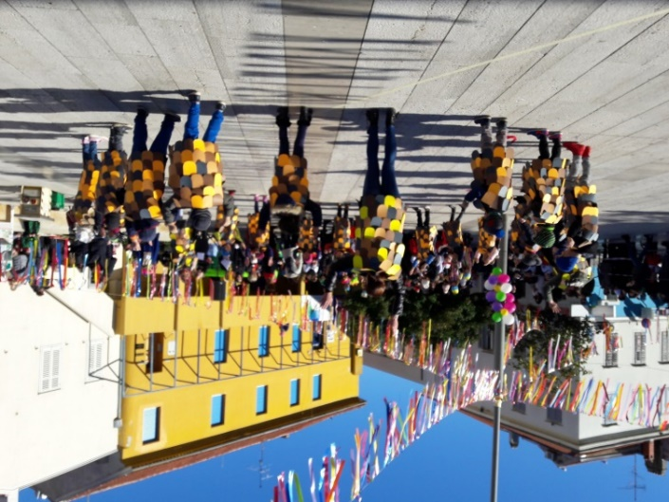

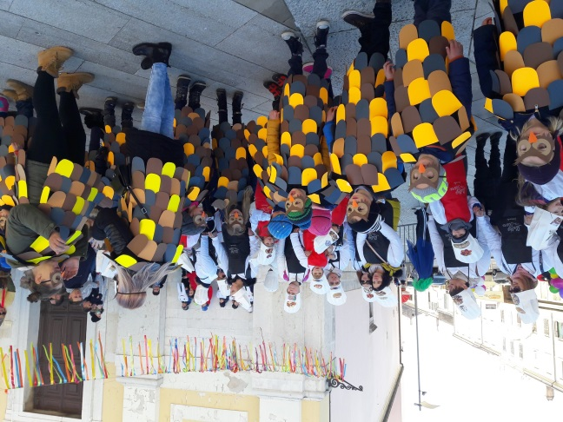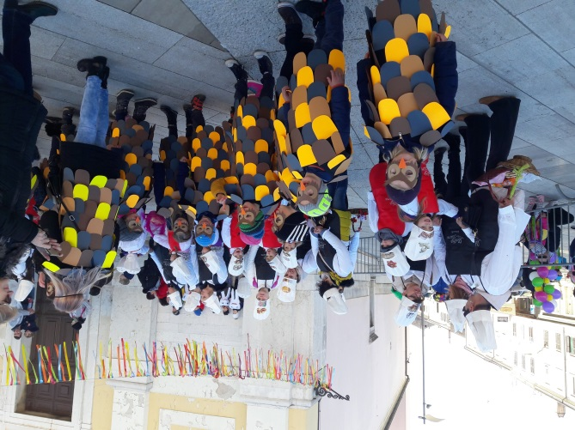

Vesela Abeceda
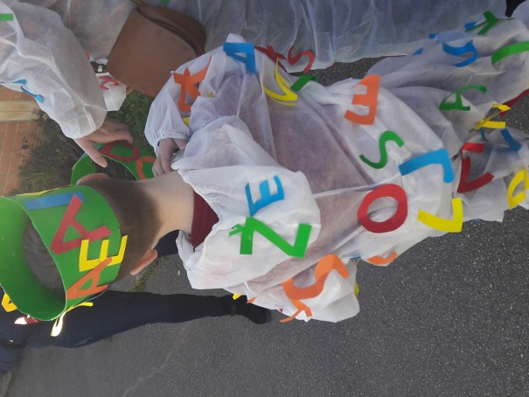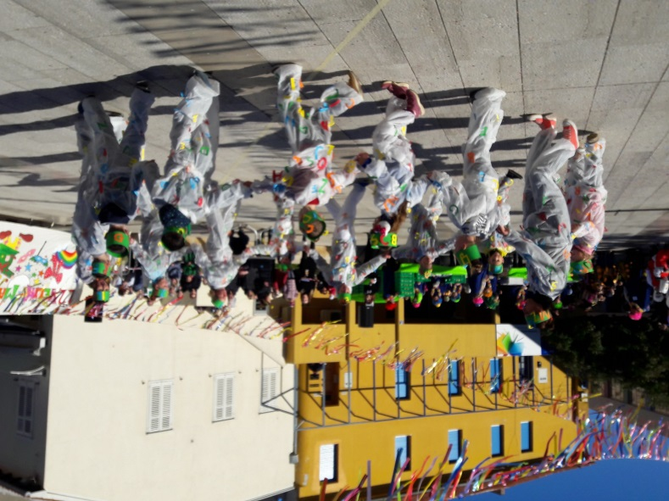

Račići
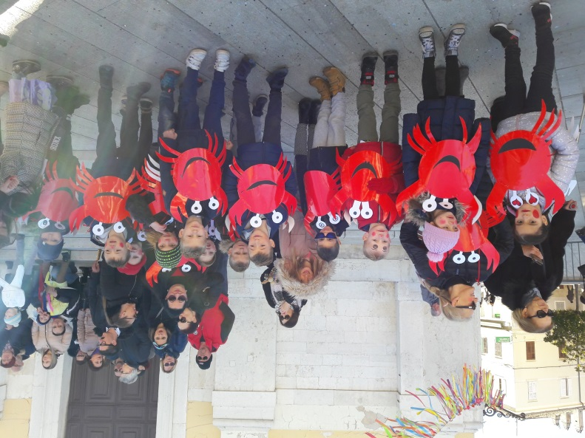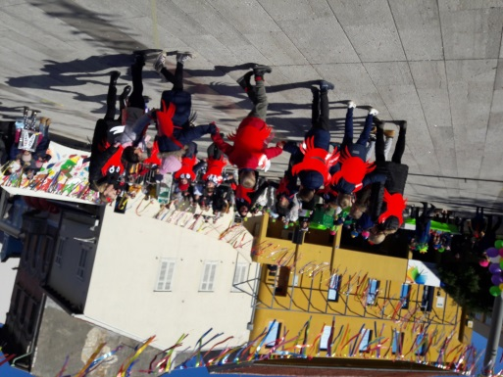

Rendgenska slika

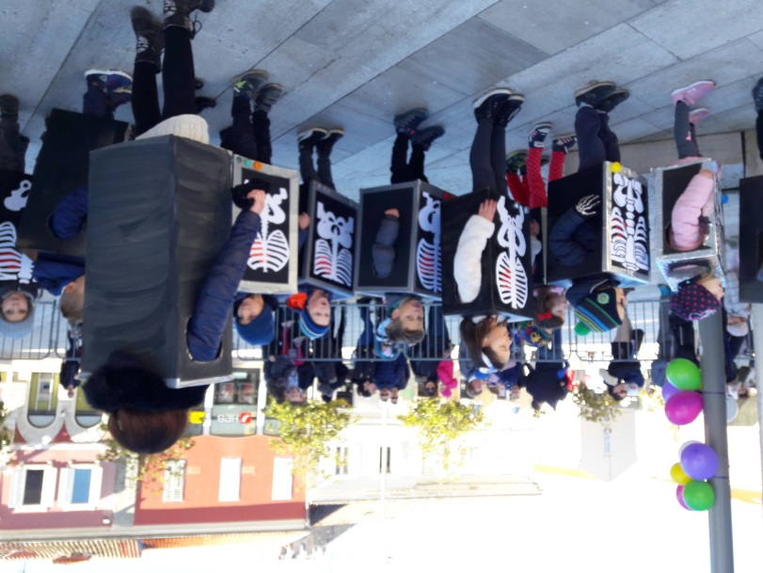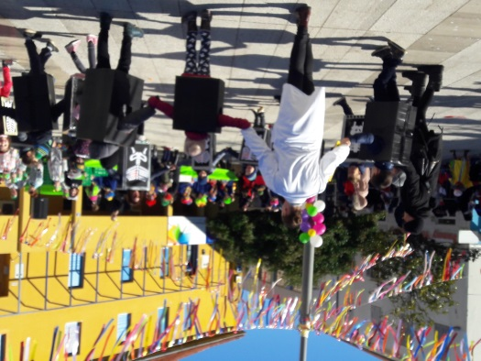

Zubi i zubari
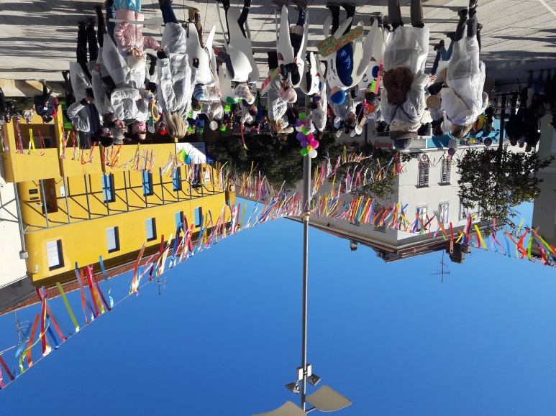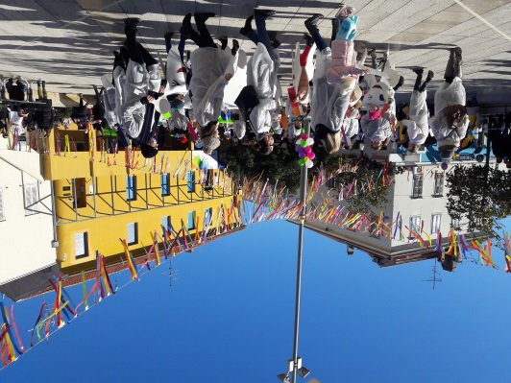

Ljubav (srca)
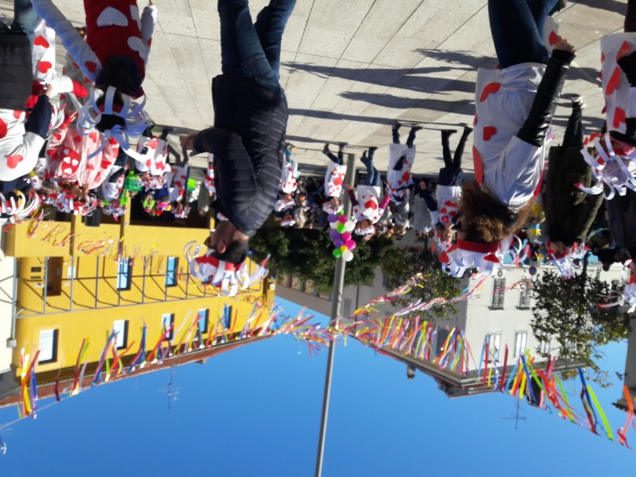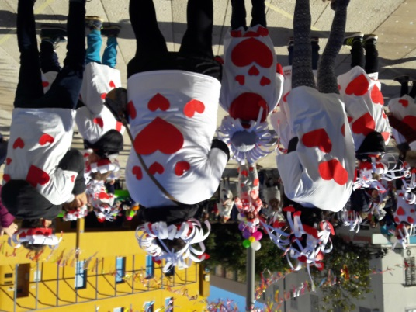

Hrvatski navijači

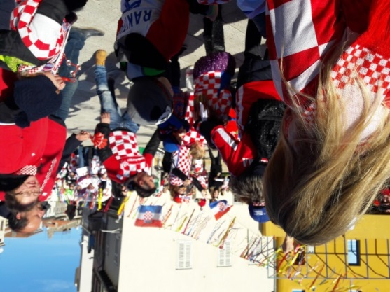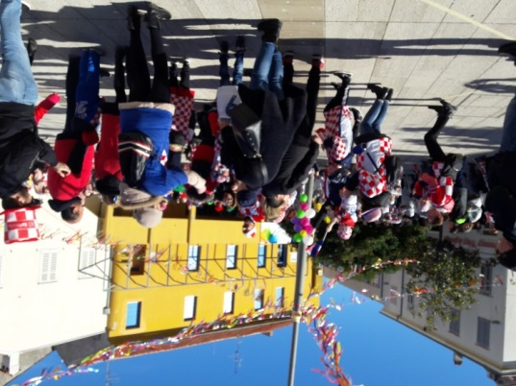

Lavići
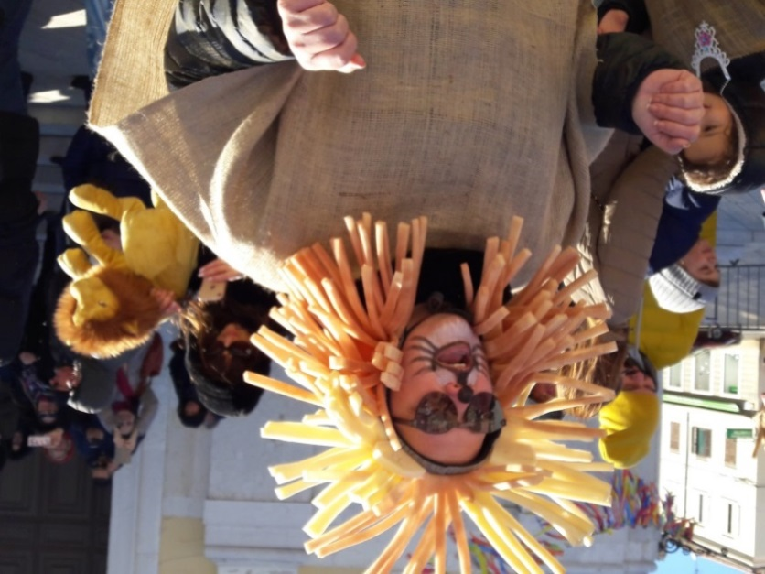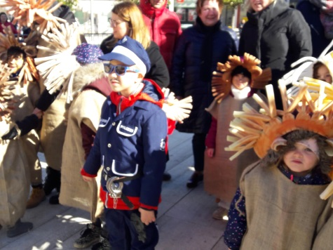

Vesele koke
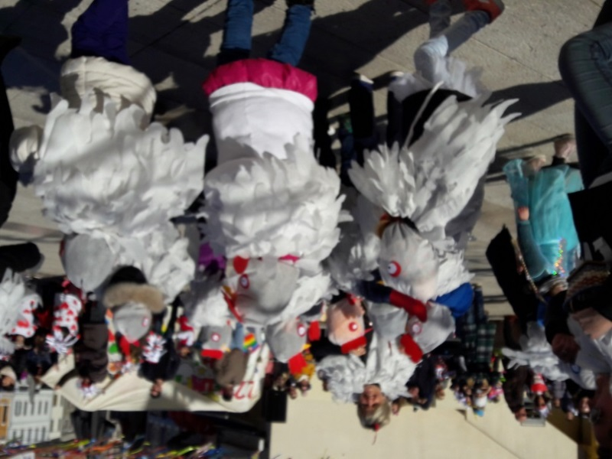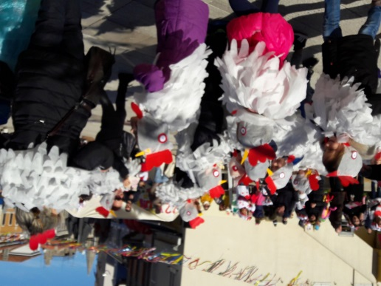

Kraljevi i kraljice
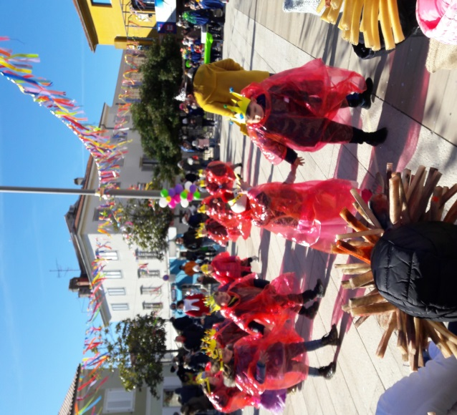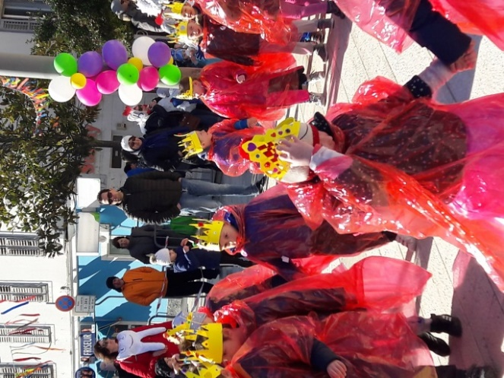

Žirafe
